


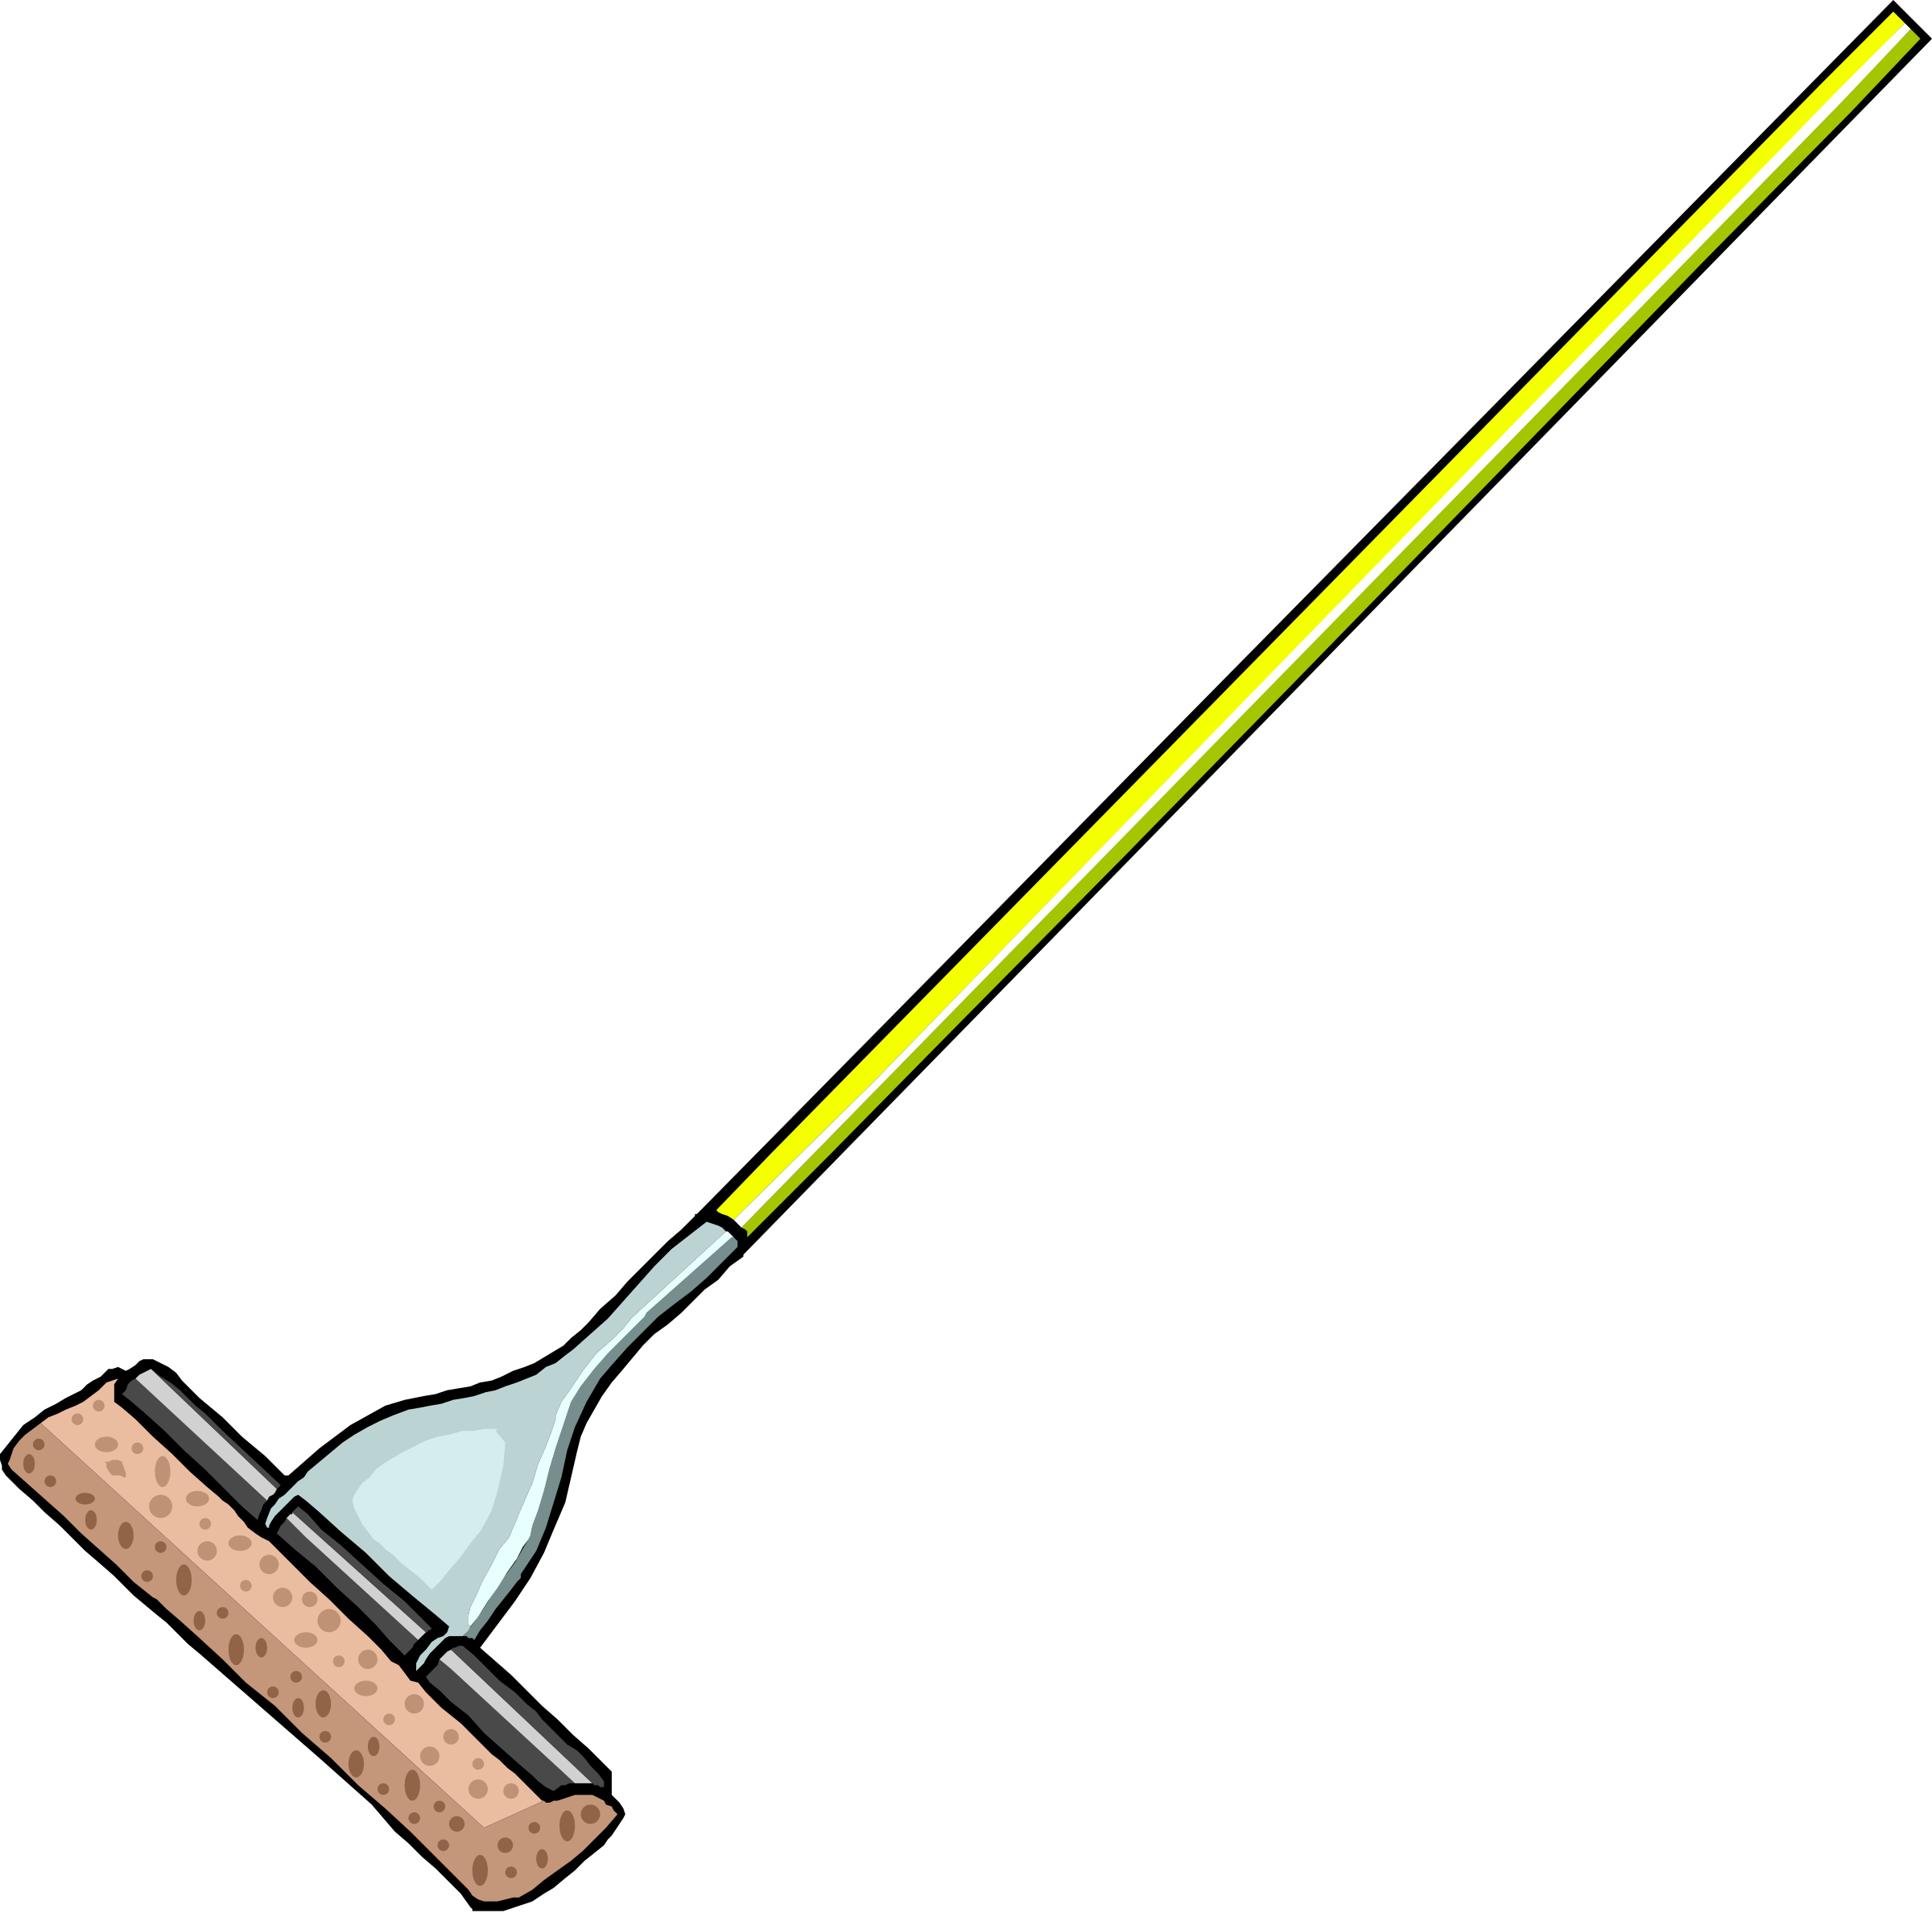

หน่วยการเรียนรู้ที่ 1 งานบ้าน
แผนการจัดการเรียนรู้ที่ 15
เรื่อง การใช้วัสดุ อุปกรณ์ และเครื่องมือในการทำงานอย่างประหยัดและคุ้มค่า

ชั้นประถมศึกษาปีที่ 4 เวลาเรียน 1 ชั่วโมง

มาตรฐานการเรียนรู้และตัวชี้วัด

มาตรฐานการเรียนรู้
มาตรฐาน ง 1.1 เข้าใจการทำงาน มีความคิดสร้างสรรค์ มีทักษะกระบวนการทำงาน
ทักษะการจัดการ ทักษะกระบวนการแก้ปัญหา ทักษะการทำงานร่วมกัน
และทักษะการแสวงหาความรู้ มีคุณธรรม และลักษณะนิสัยในการทำงาน
มีจิตสำนึกในการใช้พลังงาน ทรัพยากรและสิ่งแวดล้อม เพื่อการดำรงชีวิต
และครอบครัว
ตัวชี้วัด
ง 1.1 ป.4/1 อธิบายเหตุผลในการทำงานให้บรรลุเป้าหมาย
ง 1.1 ป.4/2 ทำงานบรรลุเป้าหมายที่วางไว้อย่างเป็นขั้นตอน ด้วยความขยัน อดทน รับผิดชอบ
และซื่อสัตย์
ง 1.1 ป.4/3 ปฏิบัติตนอย่างมีมารยาทในการทำงาน
ง 1.1 ป.4/4 ใช้พลังงานและทรัพยากรในการทำงานอย่างประหยัดและคุ้มค่า

จุดประสงค์การเรียนรู้
1. อธิบายการใช้วัสดุ อุปกรณ์ และเครื่องมือในการทำงาน (K)
2. ทำงานร่วมกันเป็นทีมในการใช้วัสดุ อุปกรณ์ และเครื่องมือในการทำงานอย่างประหยัดและคุ้มค่า (P)
3. เห็นความสำคัญของวัสดุ อุปกรณ์ และเครื่องมือในการทำงานอย่างประหยัดและคุ้มค่า (A)


สาระสำคัญ

การบำรุงรักษาวัสดุ อุปกรณ์ และเครื่องมือเป็นประจำจะช่วยยืดอายุการใช้งานได้นานขึ้น
ทำให้ไม่ต้องซื้อวัสดุ อุปกรณ์ และเครื่องมือใหม่ จึงเป็นการประหยัดค่าใช้จ่ายในครอบครัว
และเป็นการใช้ทรัพยากรและพลังงานอย่างคุ้มค่า


สาระการเรียนรู้

การใช้วัสดุ อุปกรณ์ และเครื่องมือในการทำงานอย่างประหยัดและคุ้มค่า


สมรรถนะสำคัญของผู้เรียน

1. ความสามารถในการสื่อสาร
2. ความสามารถในการคิด
3. ความสามารถในการแก้ปัญหา
4. ความสามารถในการใช้ทักษะชีวิต
5. ความสามารถในการใช้เทคโนโลยี


คุณลักษณะอันพึงประสงค์

1. มีวินัย
2. รักความเป็นไทย


คำถามสำคัญ

ถ้านักเรียนต้องการใช้งานวัสดุ อุปกรณ์ และเครื่องมือต่าง ๆ ให้มีอายุการใช้งานได้ยาวนาน
ควรปฏิบัติอย่างไร


การจัดกิจกรรมการเรียนรู้

ขั้นสังเกต รวบรวมข้อมูล (Gathering)
• • • • • • • • • • • • • • • • •

1. นักเรียนสังเกตภาพบนกระดาน ดังต่อไปนี้
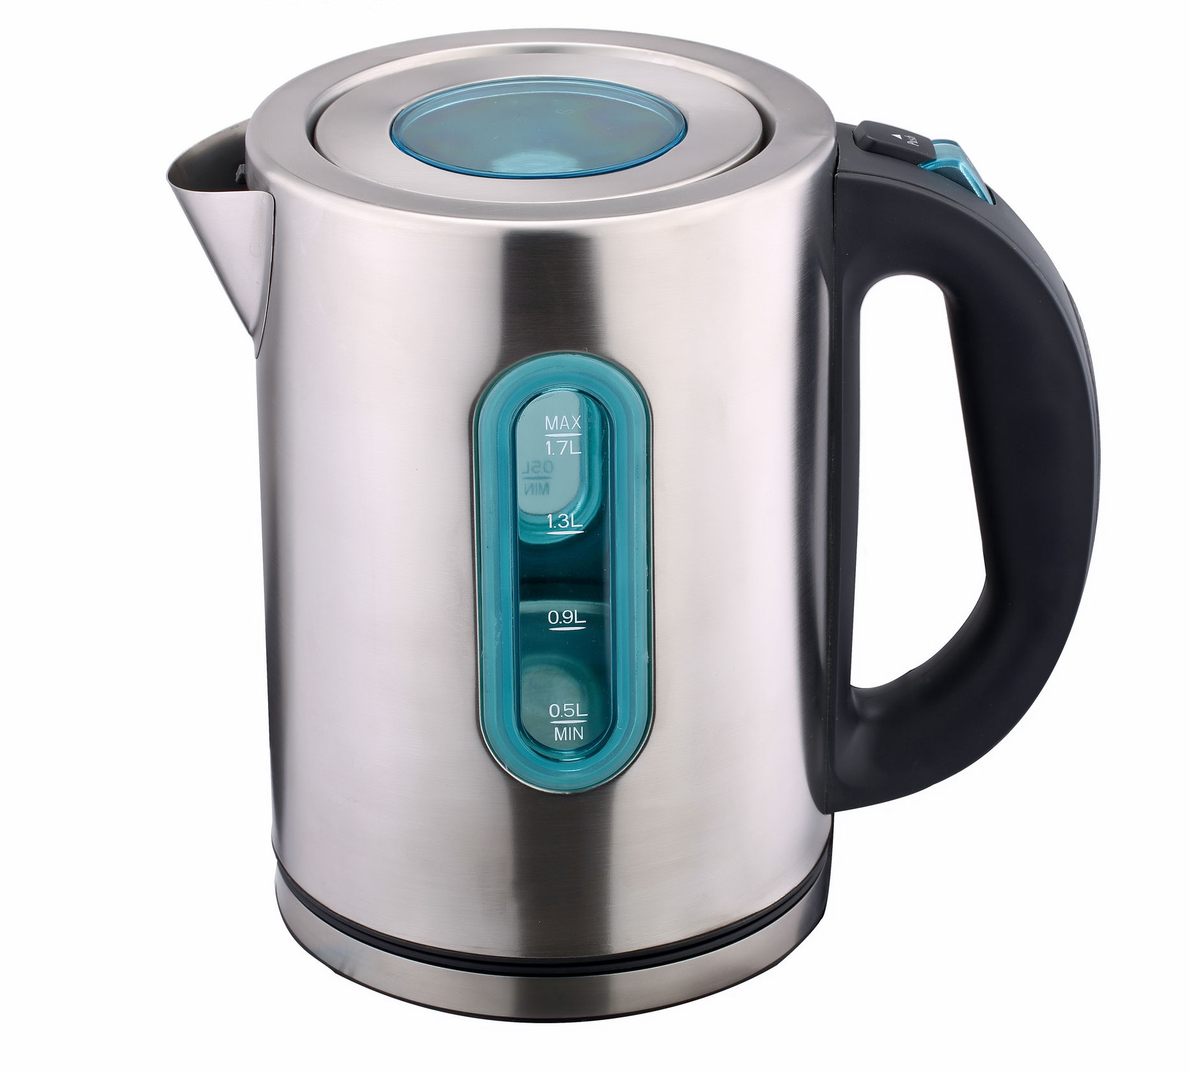
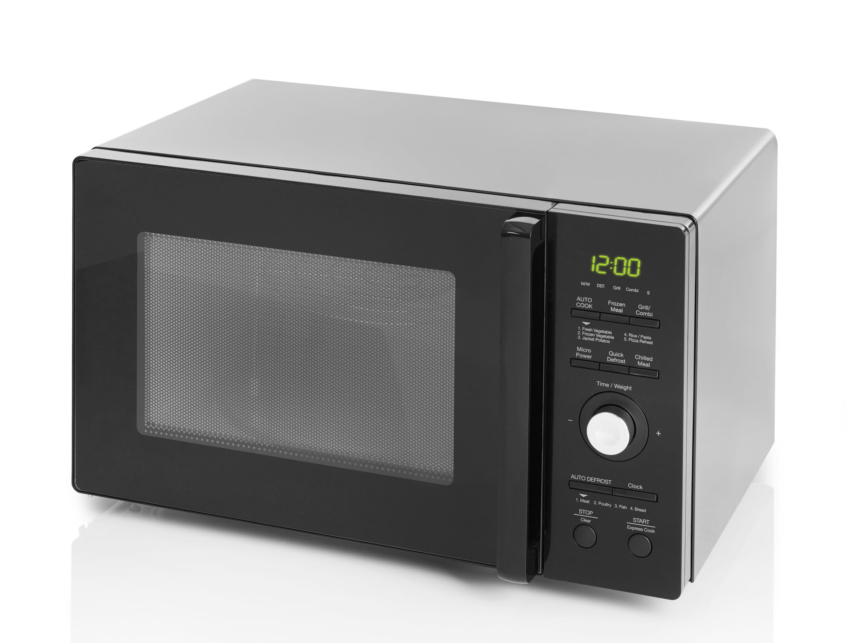

ภาพที่ 1
ภาพที่ 2

จากนั้นนักเรียนร่วมกันสนทนา โดยใช้คำถาม ดังนี้
• นักเรียนรู้จักสิ่งที่อยู่ในภาพหรือไม่
(รู้จัก/ไม่รู้จัก)
• สิ่งที่อยู่ในภาพคืออะไร
(เครื่องใช้ไฟฟ้า)
• ภาพที่ 1 คืออะไร
(กาต้มน้ำไฟฟ้า)
• ภาพที่ 2 คืออะไร
(เตาไมโครเวฟ)
• นักเรียนคิดว่าสิ่งของในภาพทั้ง 2 มีวิธีการใช้งานเหมือนกันหรือไม่
(มีวิธีการใช้งานที่ไม่เหมือนกัน)
• ถ้านักเรียนต้องการใช้งานสิ่งของในภาพควรทำอย่างไร
(อ่านคู่มือการใช้งานให้ละเอียด)
2. นักเรียนร่วมกันสนทนาบอกวัสดุ อุปกรณ์ และเครื่องมือต่าง ๆ รอบตัวว่ามีอะไรบ้าง
ที่มีวิธีการใช้งานและวิธีการดูแลรักษา แล้วร่วมกันสนทนาแลกเปลี่ยนประสบการณ์
3. นักเรียนศึกษาค้นคว้าข้อมูลเกี่ยวกับการใช้วัสดุ อุปกรณ์ และเครื่องมืออย่างประหยัด
และคุ้มค่า จากแหล่งการเรียนรู้ที่หลากหลาย เช่น หนังสือเรียน อินเทอร์เน็ต ห้องสมุด

ขั้นคิดวิเคราะห์และสรุปความรู้ (Processing) (Gathering)
• • • • • • • • • • • • • • • • • • • •

4. นักเรียนร่วมกันแสดงความคิดเห็น โดยใช้คำถาม ดังนี้
• ถ้านักเรียนพบเจอเครื่องมือช่างชำรุด นักเรียนจะปฏิบัติอย่างไร
(ตัวอย่างคำตอบ ตรวจสอบลักษณะการชำรุดและดูวิธีการดูแลรักษาจากคู่มือการใช้งาน)
• ถ้านักเรียนนำวัสดุ อุปกรณ์มาใช้งานไม่เหมาะสมกับงานจะเกิดผลอย่างไร
(ตัวอย่างคำตอบ วัสดุ อุปกรณ์อาจจะชำรุดเร็วขึ้น มีอายุการใช้งานไม่นาน)
5. นักเรียนแบ่งกลุ่มตามความเหมาะสม แล้วร่วมกันวิเคราะห์หาแนวทางการใช้วัสดุ อุปกรณ์
และเครื่องมืออย่างประหยัดและคุ้มค่า แล้วบันทึกเป็นแผนภาพความคิดลงในกระดาษสำหรับทำกิจกรรม
ที่แจกให้ ดังตัวอย่าง

ศึกษาคู่มือการใช้งานวัสดุ อุปกรณ์
และเครื่องมือก่อนใช้งานทุกครั้ง

หมั่นตรวจสอบสภาพการใช้งาน
ของวัสดุ อุปกรณ์ และเครื่องมือ
ถ้าหมดอายุให้ทิ้งไป ถ้าชำรุด
ควรรีบซ่อมแซม เพื่อไม่ให้ชำรุดมากจนซ่อมแซมไม่ได้
แนวทางการใช้วัสดุ อุปกรณ์
และเครื่องมืออย่างประหยัด
และคุ้มค่า

ใช้งานวัสดุ อุปกรณ์ และเครื่องมือ
ให้เหมาะสมกับงานอย่างถูกวิธี
และปลอดภัยตามคำแนะนำในคู่มือ

หมั่นบำรุงรักษาวัสดุ อุปกรณ์
และเครื่องมือ เพื่อยืดอายุการใช้งาน
โดยไม่ต้องซื้อใหม่

6. นักเรียนร่วมกันคิดประเมินเพื่อเพิ่มคุณค่าเกี่ยวกับการใช้วัสดุ อุปกรณ์ และเครื่องมือ
อย่างประหยัดและคุ้มค่า โดยใช้คำถาม ดังนี้
• ถ้านักเรียนต้องการใช้งานวัสดุ อุปกรณ์ และเครื่องมือต่าง ๆ ให้มีอายุการใช้งานได้ยาวนาน
ควรปฏิบัติอย่างไร
(ตัวอย่างคำตอบ ศึกษาคู่มือการใช้งาน หมั่นตรวจสอบสภาพการใช้งานอยู่เสมอ
ใช้งานให้เหมาะสมกับลักษณะงานตามคำแนะนำ)


ขั้นปฏิบัติและสรุปความรู้หลังการปฏิบัติ (Applying and Constructing the Knowledge)
• • • • • • • • • • • • • • • • • • • • • • • • • • • • • • • • • • • • • • • • •

7. นักเรียนสำรวจการใช้พลังงานและทรัพยากรของนักเรียนและสมาชิกในครอบครัว
✓
แล้วตอบคำถาม โดยเขียนเครื่องหมาย ลงในชิ้นงานที่ 4 เรื่อง การใช้พลังงานและทรัพยากร
ในการทำงานอย่างประหยัดและคุ้มค่า
8. นักเรียนร่วมกันสรุปสิ่งที่เข้าใจเป็นความรู้ร่วมกัน ดังนี้
การบำรุงรักษาวัสดุ อุปกรณ์ และเครื่องมือเป็นประจำจะช่วยยืดอายุการใช้งานได้นานขึ้น
ทำให้ไม่ต้องซื้อวัสดุ อุปกรณ์ และเครื่องมือใหม่ จึงเป็นการประหยัดค่าใช้จ่ายในครอบครัว
และเป็นการใช้ทรัพยากรและพลังงานอย่างคุ้มค่า


ขั้นสื่อสารและนำเสนอ (Applying the Communication Skill)
• • • • • • • • • • • • • • • • • • • • • • • • • • • •

9. นักเรียนแต่ละกลุ่มนำเสนอแผนภาพความคิดหน้าชั้นเรียน

กิจกรรมนี้สร้างเสริมทักษะศตวรรษที่ 21 ด้านการสื่อสาร

10. นักเรียนร่วมกันอภิปรายสรุปเกี่ยวกับวิธีการทำงานให้เห็นการคิดเชิงระบบและวิธีการทำงาน
ที่มีแบบแผน


ขั้นประเมินเพื่อเพิ่มคุณค่าบริการสังคมและจิตสาธารณะ (Self-Regulating)
• • • • • • • • • • • • • • • • • • • • • • • • • • • • • • • •

11. นักเรียนร่วมกันรวบรวมข้อมูลเกี่ยวกับการใช้วัสดุ อุปกรณ์ และเครื่องมืออย่างประหยัด
และคุ้มค่า แล้วนำมาติดหน้าชั้นเรียน เพื่อเผยแพร่ความรู้แก่สมาชิกในโรงเรียน
กิจกรรมนี้สร้างเสริมค่านิยมหลัก 12 ประการ ด้านคำนึงถึงประโยชน์ของส่วนรวม

12. นักเรียนประเมินตนเอง โดยเขียนแสดงความรู้สึกหลังการเรียนและหลังการทำกิจกรรม
ในประเด็นต่อไปนี้
• สิ่งที่นักเรียนได้เรียนรู้ในวันนี้คืออะไร
• นักเรียนมีส่วนร่วมกิจกรรมในกลุ่มมากน้อยเพียงใด
• เพื่อนนักเรียนในกลุ่มมีส่วนร่วมกิจกรรมในกลุ่มมากน้อยเพียงใด
• นักเรียนพอใจกับการเรียนในวันนี้หรือไม่ เพียงใด
• นักเรียนจะนำความรู้ที่ได้นี้ไปใช้ให้เกิดประโยชน์แก่ตนเอง ครอบครัว และสังคมทั่วไป
ได้อย่างไร
จากนั้นแลกเปลี่ยนตรวจสอบขั้นตอนการทำงานทุกขั้นตอนว่าจะเพิ่มคุณค่าไปสู่สังคม
เกิดประโยชน์ต่อสังคมให้มากขึ้นกว่าเดิมในขั้นตอนใดบ้าง สำหรับการทำงานในครั้งต่อไป


สื่อการเรียนรู้/แหล่งการเรียนรู้

1. หนังสือเรียน รายวิชาพื้นฐาน การงานอาชีพและเทคโนโลยี ชั้นประถมศึกษาปีที่ 4
ของสถาบันพัฒนาคุณภาพวิชาการ (พว.)
2. บัตรภาพ
3. กระดาษสำหรับทำกิจกรรม
4. แหล่งการเรียนรู้ทั้งภายในและภายนอกโรงเรียน

การประเมินการเรียนรู้

1. ประเมินความรู้ เรื่อง การใช้วัสดุ อุปกรณ์ และเครื่องมืออย่างประหยัดและคุ้มค่า (K)
ด้วยแบบทดสอบ
2. ประเมินกระบวนการทำงานกลุ่ม (P) ด้วยแบบประเมิน
3. ประเมินชิ้นงาน เรื่อง การใช้พลังงานและทรัพยากรในการทำงานอย่างประหยัดและคุ้มค่า (P)
ด้วยแบบประเมิน
4. ประเมินคุณลักษณะอันพึงประสงค์ ด้านมีวินัย รักความเป็นไทย (A) ด้วยแบบประเมิน

แบบประเมินตามสภาพจริง (Rubrics)


แบบประเมินกระบวนการทำงานกลุ่ม
รายการการประเมิน | ระดับคุณภาพ
รายการการประเมิน | 4 | 3 | 2 | 1
กระบวนการ  ทำงานกลุ่ม | มีการกำหนดบทบาท  สมาชิกชัดเจน  และมีการชี้แจงเป้าหมาย  การทำงาน  มีการปฏิบัติงานร่วมกัน  อย่างร่วมมือร่วมใจ  พร้อมกับการประเมินเป็นระยะ ๆ | มีการกำหนดบทบาท  สมาชิกชัดเจน  มีการชี้แจงเป้าหมาย  อย่างชัดเจนและปฏิบัติงานร่วมกัน  แต่ไม่มีการประเมิน  เป็นระยะ ๆ | มีการกำหนดบทบาท  เฉพาะหัวหน้า  ไม่มีการชี้แจงเป้าหมาย  อย่างชัดเจน  ปฏิบัติงานร่วมกัน  ไม่ครบทุกคน | ไม่มีการกำหนด  บทบาทสมาชิก  และไม่มีการชี้แจงเป้าหมาย สมาชิก  ต่างคนต่างทำงาน

แบบประเมินชิ้นงาน เรื่อง การใช้พลังงานและทรัพยากรในการทำงานอย่างประหยัดและคุ้มค่า
รายการการประเมิน | ระดับคุณภาพ
รายการการประเมิน | 4 | 3 | 2 | 1
การสำรวจการใช้  พลังงานและทรัพยากร  ของนักเรียนและสมาชิกในครอบครัว | สำรวจการใช้พลังงานและทรัพยากร  ของนักเรียนและสมาชิกในครอบครัว  ได้ถูกต้องสัมพันธ์  กับหัวข้อ มีการเชื่อมโยง  ให้เห็นภาพรวม  แสดงให้เห็นถึง  ความสัมพันธ์กับตนเอง  และผู้อื่น | สำรวจการใช้พลังงานและทรัพยากร  ของนักเรียนและสมาชิกในครอบครัว  ได้ถูกต้องสัมพันธ์  กับหัวข้อ มีการจำแนกข้อมูลหรืออธิบายให้เห็นถึงความสัมพันธ์  กับตนเอง  อย่างเป็นเหตุเป็นผล | สำรวจการใช้พลังงานและทรัพยากร  ของนักเรียนและสมาชิกในครอบครัว  ได้ถูกต้องสัมพันธ์  กับหัวข้อ  มีการเขียนขยายความ และมีการยกตัวอย่างเพิ่มเติมให้เข้าใจง่าย | สำรวจการใช้พลังงานและทรัพยากร  ของนักเรียนและสมาชิกในครอบครัว  ได้ถูกต้องสัมพันธ์  กับหัวข้อ  แต่มีรายละเอียดน้อย  และไม่มีการอธิบายเพิ่มเติม

ข้อเสนอแนะของผู้บริหารสถานศึกษา

ลงชื่อ
( )
ตำแหน่ง

บันทึกหลังการสอน

ผลการจัดการเรียนการสอน

ปัญหา/อุปสรรค

แนวทางแก้ไข

ครูผู้สอน
( )
วันที่บันทึก

